安卓端界面修改建议

- 登录
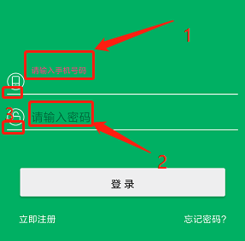
标号1的颜色换一下，玫红色太刺眼；
标号2的颜色默认给个#f6f6f6；
标号3的图标与横线的间距再拉开点，大概2-4像素，登录注册找密码页面同步调节；
输入框整体的宽度再窄一点，目前白色横线太宽，建议与登录框的宽度一致即可；
登录按钮因为切图的时候底边有投影占了高度，所以如果高度和行高一样的话会显得登录两个字偏下了，可以把行高减去2像素

- 注册及修改密码
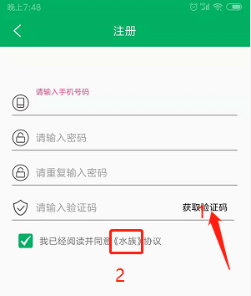
标号1的位置目前发现手机号码输入错误或者不填也开启了倒计时，不合理，优化下；
标号2的位置水族两个字加个主题绿色，点击给个弹出层，放协议内容和同意或者不同意两个按钮去

- 服务-备忘设置
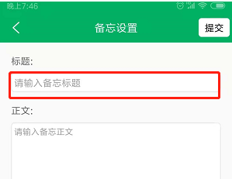
高度给到跟红色标的一样，目前高度太低；
同样的处理方式也适用于预约专家-联系人
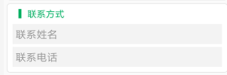

- 涉及到时间筛选的页面（如：智能-两个记录的筛选）
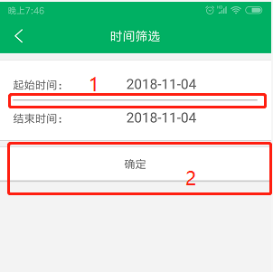
标号1的横线色值给#eeeeee,现在的太深
标号2的按钮样式给如下“提交”按钮一样的样式（绿底白字，5px圆角，宽度差不多80%）：
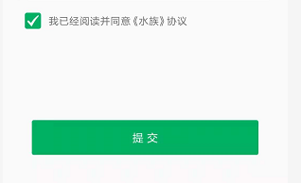

- 预约专家
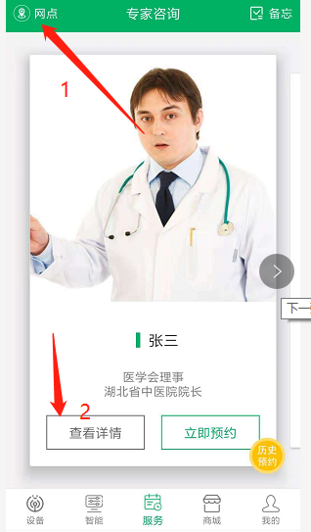
标号1，网点界面貌似还没做
标号2，边框和查看详情字体颜色给#999

- 设备首页
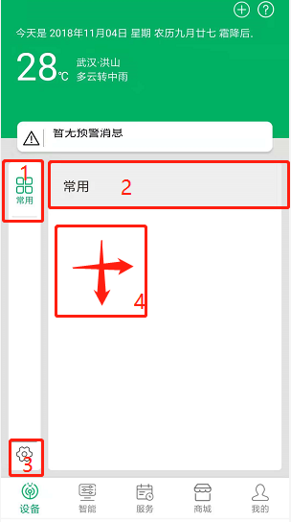
标号1,2,3的高度应该是保持一致的，目前“常用”那里太高，标号3太低~~；
标号2处字体大小改到与“暂无预警信息”文字大小一致；
“常用”对应的设备列表应该第一个默认常驻一个“+”的按钮，与页面右上角那个“+”的功能一致
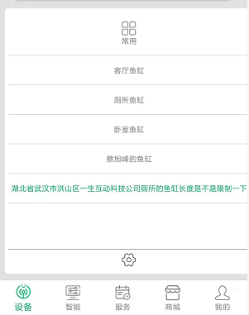目前这个自适应宽度应该有限制，所以建议鱼缸名称在新增或者编辑鱼缸时，自定义输入名称的时候，限制最多五个字吧；
目前还发现一个问题：鱼缸列表中删除某个鱼缸之后，会直接显示个“需要重新登录”，然后界面闪一下调到登录页自动登录，默认回到“服务”主界面了~

- 我的
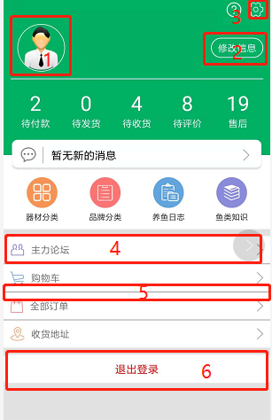
标号1头像背景给个默认的白色实色底，避免这种头像半透明镂空了；
标号2的修改信息按钮直接换成“消息中心”，功能就是连接“消息中心”；
原标号2（也就是修改信息按钮）所链接的页面，现在由标号3的设置去链接；
标号4一类的行高再高点；
标号5一类的分割线给色值#eeeeee
标号6的退出登录按钮去掉，退出功能放到“设置”要链接的页面

- 原“修改信息”链接的主页面换成“设置”主界面
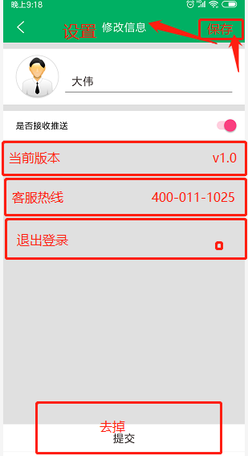

9.商城以及“我的”里面涉及的“购物车、订单”等等商城涉及的功能，点击后统一提示“功能升级中...”

